**REPUBLIC OF CAMEROON**

**\*\*\*\*\*\*\*\*\*\*\*\* Peace-Work-Fatherland**

**\*\*\*\*\*\*\*\*\*\*\*\***

**MINISTRY OF HIGHER EDUCATION**

**\*\*\*\*\*\*\*\*\*\*\*\***

**HIGHER INSTITUT OF ADVANCED TECHNOLOGIES**

**REPUBLIQUE DU CAMEROUN**

**\*\*\*\*\*\*\*\*\*\*\*\* Paix-Travail-Patrie**

**\*\*\*\*\*\*\*\*\*\*\*\***

**MINISTERE DE L’ENSEIGNEMENT** **SUPERIEUR**

**\*\*\*\*\*\*\*\*\*\*\*\***

**INSTITUT SUPERIEUR DES TECHNOLOGIES AVANCEES**



**MISE EN PLACE D’UNE APPLICATION WEB DE GESTION DES INTERACTIONS PEDAGOGIQUES Cas des (Enseignants, Etudiants, Administrations)**

**STAGE EFFECTUE DU 05 JUIN AU 05 AOUT 2023 EN VUE DE L’OBTENTION DU BREVET DE TECHNICIEN SUPERIEUR (BTS)**

Rédigé et présenté par :

**M. NGANSO ROBERTO**

Filière : **GENIE LOGICIEL**

**Sous l’encadrement**

**Professionnel de :**

**M. FOFE JYRESS**

Directeur technique de l’entreprise HONOWA TECHNOLOGIES

**Académique de :**

**M. DOUMI SERGE**

Ingénieur Génie Logiciel

**ANNÉE ACADÉMIQUE :**

**2024-2025**

# SOMMAIRE

SOMMAIRE I

ÉPIGRAPHIE II

DÉDICACE III

REMERCIMENTS IV

LISTE DES TABLEAUX V

LISTE DES FIGURES VI

SIGLES ET ABREVIATIONS VIII

AVANT-PROPOS IX

RÉSUME X

ABSTRACT XI

INTRODUCTION GÉNÉRALE 1

PREMIÈRE PARTIE : CONTEXETE DU STAGE 2

CHAPITRE 1 : PRÉSENTATION DE L’ENTREPRISE 3

SECTION 1 : Environnement interne du groupe DAH-KEN SARL 3

SECTION 2 : Environnement externe du groupe DAH-KEN SARL 6

CHAPITRE 2 : DÉROULEMENT DU STAGE 8

SECTION 1 : PRÉSENTATION DU SERVICE D’ACCUEIL 8

SECTION 2 : LES ACTIVITÉS DU STAGE 9

DEUXIÈME PARTIE : CADRAGE DU PROJET 12

CHAPITRE 3 : ÉTUDE PRÉALABLE 13

SECTION 1 : ÉTAT DE L’ART SUR LE THÈME 13

SECTION 2 : CAHIER DES CHARGES 16

CHAPITRE 4 : RÉALISATION DU PROJET 22

SECTION 1 : MODÉLISATION DU PROJET 22

SECTION 2: IMPLÉMENTATION ET PERSPECTIVES 36

CONCLUSION GÉNÉRALE 46

ANNEXES 48

TABLE DE MATIERE 50

# ÉPIGRAPHIE

« Quoique vous fassiez dans la vie, faites le bien… »

Martin LUTHER KING

# DÉDICACE

**A**

**MA FAMILLE**

# REMERCIEMENTS

L’accomplissement d’un travail scientifique requiert la participation de plusieurs intelligences. En effet, ce travail est le fruit de la pensée, de la réflexion, du temps, de l’aide et de l’expérience de plusieurs personnes que nous tenons à remercier chaleureusement. Il s’agit de tous ceux qui ont contribué de loin ou de près à la réalisation de ce modeste travail à savoir :

* **M. DOUNLA CARLOS** Promoteur de HT et ainsi que tous les membres de l’administration
* Mon encadreur académique M. DOUMI SERGE Professeur à l’IUG et qui a toujours montré sa disponibilité tout au long de la réalisation de ce rapport, ainsi pour l’inspiration, l’aide et le temps qu’il a bien voulu me consacrer, et sans qui ce travail n’aurait jamais vu le jour.
* Mon encadreur professionnel M. FOFE JYRESS directeur technique du service informatique à HT qui s’est toujours montré disponible avec ses suggestions et remarques
* **Tous les enseignants du département informatique** de HONOWA TECHNOLOGIES ;
* **Ma famille** pour son soutien financier, ses conseils inlassables et ses encouragements ;
* **Mes amis et collègues de stage** pour leurs brillantes idées et encouragements ;
* **Mes camarades de promotion** et plus précisément ceux du Génie Logiciel.
* Toute autre personne m’ayant soutenue de près ou de loin.

# LISTE DES TABLEAUX

**Tableau 1** : Chronogramme des activités effectuées 10

**Tableau 2** : Ressources logicielles utilisées 18

**Tableau 3** : Ressources matérielles utilisées 19

**Tableau 4** : Ressources humaines utilisées 20

**Tableau 5** : Cout total du projet 21

**Tableau 6** : Étude comparative entre les méthodes MÉRISE et UML 24

**Tableau 7** : Acteurs et cas d'utilisation 25

**Tableau 8** : Description textuelle de l'inscription 28

**Tableau 9** : Description textuelle de la connexion 29

**Tableau 10** : Description textuelle de la passation de commande 30

# LISTE DES FIGURES

Figure 1 : Organigramme CBPS 4

Figure 2 : Organigramme DK HOTEL 5

Figure 3 : Organigramme d'un restaurant 14

Figure 4 : Diagramme de cas d'utilisation 27

Figure 5 : Diagramme de classes 31

Figure 6 : Diagramme de séquence de connexion 33

Figure 7 : Diagramme de séquence de déconnexion 44

Figure 8 : Diagramme de séquence d'inscription 34

Figure 9 : Diagramme de séquence de passation de commande 35

Figure 10 : Formulaire de connexion 36

Figure 11 : Formulaire d'inscription 36

Figure 12 : Accueil 37

Figure 13 : Repas du menu 38

Figure 14 : Boissons du menu 38

Figure 15 : Détails du produit 39

Figure 16 : Produits dans le panier 40

Figure 17 : Net à payer 40

Figure 18 : Produits dans la base de données 41

Figure 19 : Interface de suppression de produit 42

Figure 20 : Interface de suppression de compte client 42

Figure 21 : Liste des commandes 53

Figure 22 : Liste des éléments modifiables 43

Figure 23 : Formulaire de modification d'un produit 44

Figure 24 : Formulaire de modification d'un compte client 44

Figure 25 : Interface de gestion des tables 45

Figure 26: Base de données 48

Figure 27 : Script d'ajout au panier 59

Figure 28 : Script d'archivage des produits 48

Figure 29 : Script de passation de commande 49

Figure 30 : Script de connexion avec la base de données 49

# SIGLES ET ABREVIATIONS

BD : Base de Données

BTS :Brevet de Technicien Supérieur

CBC : Cahier Des Charges

ERP : Enterprise Ressources Planning

IUG : Institut Universitaire du Golfe de Guinée

ISTA : Institut Supérieure des Technologies Avancées

MÉRISE : Méthode d‘Étude et de Réalisation Informatique des Systèmes d'Entreprise

MOA : Maitre d’Ouvrage

MOE : Maître Œuvre

OS: Operating System

PHP: Hypertext Preprocessor

QR: Quick Response

RAM: Random Access Memory

SARL : Société A Responsabilité Limitée

SE : Système d’Exploitation

SI : Système d’Information

SII : Système d’Information Informatisé

SIO : Système d’information Optimisé

# AVANT-PROPOS

Dans le cadre de ma formation en Génie Logiciel, j’ai eu l’opportunité d’effectuer un stage au sein de **Honowa Technologies**, une entreprise spécialisée dans l’ingénierie logicielle et la création de solutions numériques innovantes. Fondée en 2019 par **Dounla Taboutsa Carlos**, Honowa Technologies a connu une évolution remarquable, passant du statut d’établissement à celui de **Société à Responsabilité Limitée (SARL)** en 2024. Forte d’une équipe expérimentée de développeurs et de spécialistes en communication digitale, l’entreprise joue un rôle clé dans la transformation numérique en proposant des applications web et mobiles adaptées aux besoins de ses clients.

Mon stage s’est inscrit dans cette dynamique d’innovation, avec pour objectif principal la **conception et le développement d’une application web de gestion des interactions pédagogiques** entre étudiants, professeurs et administration. Ce projet m’a permis d’explorer en profondeur les aspects techniques du développement web tout en m’intégrant dans un environnement professionnel stimulant.

Ce rapport retrace les différentes étapes de mon expérience, depuis la découverte de l’entreprise jusqu’à la réalisation du projet. Il met en lumière les compétences acquises ainsi que les défis rencontrés au cours de cette immersion professionnelle.

# RÉSUME

Dans l’optique d’obtenir le diplôme de **B**revet de **T**echnicien **S**upérieur (**BTS**) en Génie Logiciel, c’est dans ce contexte que nous avons effectué deux mois de stage allant du 05 juin au 05 Août 2023 au sein de la SARL DAH-KEN au service informatique. Durant ce stage, nous avons fait le constat de l’application d’une méthode « classique » de gestion du menu dans le bar-restaurant et au salon de thé d’où le choix du thème : « **MISE EN PLACE D’UNE APPLICATION WEB DE GESTION DES MENUS DANS UN RESTAURANT : CAS DE DK HOTEL** » donc l’objectif ici est d’informatiser les commandes en vue d’optimiser le travail. Dans le but d’améliorer les services de restauration à DK HOTEL, nous nous sommes posé les questions suivantes : comment améliorer le service de restauration ? Quels sont les outils et les techniques à mettre en pratique pour améliorer les activités du service de restauration ? Ces questions visent à démontrer que l’automatisation des tâches à une influence sur les activités du bar-restaurant et celui du salon de thé. Dès lors, la restauration étant un atout majeur pour l’entreprise, nous avons subdivisé notre travail en deux parties comportant deux chapitres chacune. Dans la première partie, nous présenterons le groupe DAH-KEN SARL dans sa généralité et la deuxième partie sera basée sur le déploiement de l’application.

# ABSTRACT

With a view to obtaining the Higher Technician Certificate in Software Engineering, it is in this context that we completed two months of internship from June 5 to August 5, 2023 within the SARL DAH- KEN in the IT department. During this internship, we observed the application of a “classic” method of menu management in the bar-restaurant and the tea room, hence the choice of the theme: “**CONCEPTION OF A MANAGEMENT APPLICATION FOR MENU: CASE OF DK HOTEL**” so the objective here is to computerize orders in order to optimize work. In order to improve the catering services at DK HOTEL, we asked ourselves the following questions: how to improve the catering service? What tools and techniques should be put into practice to improve catering service activities? These questions aim to demonstrate that the automation of tasks has an influence on the activities of the bar-restaurant and the tea room. From then on, catering being a major asset for the company, we subdivided our work into two parts with two chapters each. In the first part, we will present DAH-KEN SARL in general and the second part will be based on the deployment of the application.

# INTRODUCTION GÉNÉRALE

Dans l’optique de développer des connaissances dans un domaine de travail est donné aux étudiants du Brevet de Techniciens Supérieur (BTS) d’effectuer un stage de deux mois en entreprise. C’est ainsi que le groupe DAH-KEN SARL a été notre établissement d’accueil pour ce stage. Arrivé en entreprise le 05 juin 2023, date à laquelle nous avons bel et bien débuté notre stage, pour une durée de deux (02) mois, nous avons été accueilli de façon chaleureuse par le staff de DAH-KEN SARL situé à Bonabéri, plus précisément à l’ancienne route. Il était question pour nous de nous imprégner des réalités de l’entreprise. Des réalités auxquelles nous nous sommes accommodés au fil du temps.

Ce stage a été une occasion pour nous de nous initier à vie professionnelle. Il nous a aussi permis d’accroître nos connaissances dans ce vaste domaine qui est l’informatique. Pendant notre stage, nous avons constaté que la méthode de restauration utilisée n’est pas la plus optimisée surtout en cas de grande affluence. Ce qui nous amené à formuler notre thème comme suit : « **MISE EN PLACE D’UNE APPLICATION WEB DE GESTION DES MENUS DANS UN RESTAURANT : CAS DE DK HOTEL** ».

En vue de rendre compte de manière fidèle et analytique le déroulement de ce stage, nous présenterons le groupe DAH-KEN SARL, puis créerons un menu numérique pour le bar-restaurant et terminerons par des remarques et des suggestions à apporter compte tenu de ce stage.

# PREMIÈRE PARTIE : CONTEXETE DU STAGE

Ayant effectué un stage d’une durée de deux (02) mois au sein de du groupe DAH-KEN SARL, situé à Bonabéri, il est de notre devoir d’être capable de fournir une description détaillée de celui-ci.

Il sera donc, d’une part, question présenter l’environnement de l’entreprise sur les plans interne et externe et d’autre part de décrire en spécifiant la structure d’accueil les différentes activités effectuées en entreprise. C’est donc sur ces points que seront axés nos deux premiers chapitres respectivement titrés « *présentation générale de l’entreprise* » et « *déroulement du stage* ».

# CHAPITRE 1 : PRÉSENTATION DE L’ENTREPRISE

Dans ce grand titre, nous nous détaillerons en grande ligne l’historique de l’entreprise du groupe DAH-KEN ainsi que son évolution. Comme toute entreprise, le groupe DAH-KEN SARL possède une histoire et a dû franchir différentes étapes pour être la grande structure qu’elle est aujourd’hui.

Le groupe DAH-KEN SARL est un groupe constitué des trois entreprises distinctes offrant des services divers et variés grâce à ces trois ci. Parmi ces services nous pouvons citer les services d’hébergement, restauration, pâtisserie, détente, etc.

# SECTION 1 : Environnement interne du groupe DAH-KEN SARL

Le label DAH-KEN est survenu d’une association qui a si bien fonctionné qu’elle s’est énormément développée depuis son initialisation donnant ainsi naissance aux différentes entreprises qui désormais la composent.

# Historique du groupe DAH-KEN SARL

Le groupe DAH-KEN est né de l’association de deux noms (DAHSSI et KENGNE). C’est une entreprise à caractère commercial dotée d’une personnalité juridique et d’une autonomie financière. Le groupe se subdivise lui-même en trois (03) entreprises, à savoir :

* DK HOTEL
* SOCIETE BOULANGERIE PATISSERIE SAWA en abrégée SBS
* DAH-KEN (supérette)

# Évolution du groupe DAH-KEN SARL

La création du groupe DAH-KEN SARL se fit en deux (02) phases. En décembre 2012, voit le jour, le COMPLEXE BOULANGERIE PATISSERIE SAWA connu aujourd’hui sous le nom de SOCIETE BOULANGERIE SAWA suivi, en 2013, de la création du groupe DAH-KEN SARL avec l’ouverture de DK HOTEL. Ce groupe a été créé dans le but d’offrir des prestations de services tel que : l’hébergement, la restauration, la détente, la commercialisation de produits et de viennoiseries, etc.

# Structure de l’entreprise

La structure représente le squelette d’une organisation car elle expose la façon dont sont reparties les tâches, comment le pouvoir y est exercé ou bien encore quelles sont les relations entre les différents responsables de l’organisation. Elle sera, dans notre cas, représentée à l’aide d’organigrammes.

## Organigramme du CBPS

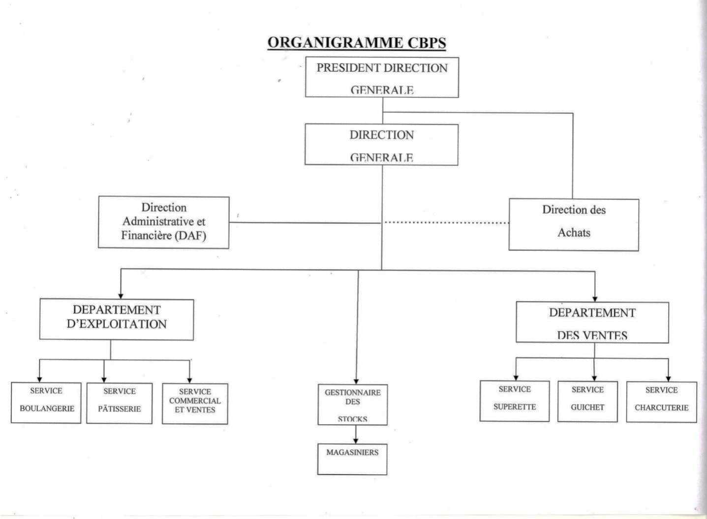**Figure 1** **:** Organigramme CBPS **Source :** Direction des ressources humaines de DAH-KEN SARL

La hiérarchie de la structure du COMPLEXE BOULANGERIE PATISSERIE SAWA peut être présentée comme illustre par la figure ci-dessus.

## Organigramme de DK HOTEL

En ce qui concerne DK HOTEL, nous pouvons présenter sa structure hiérarchique comme suit :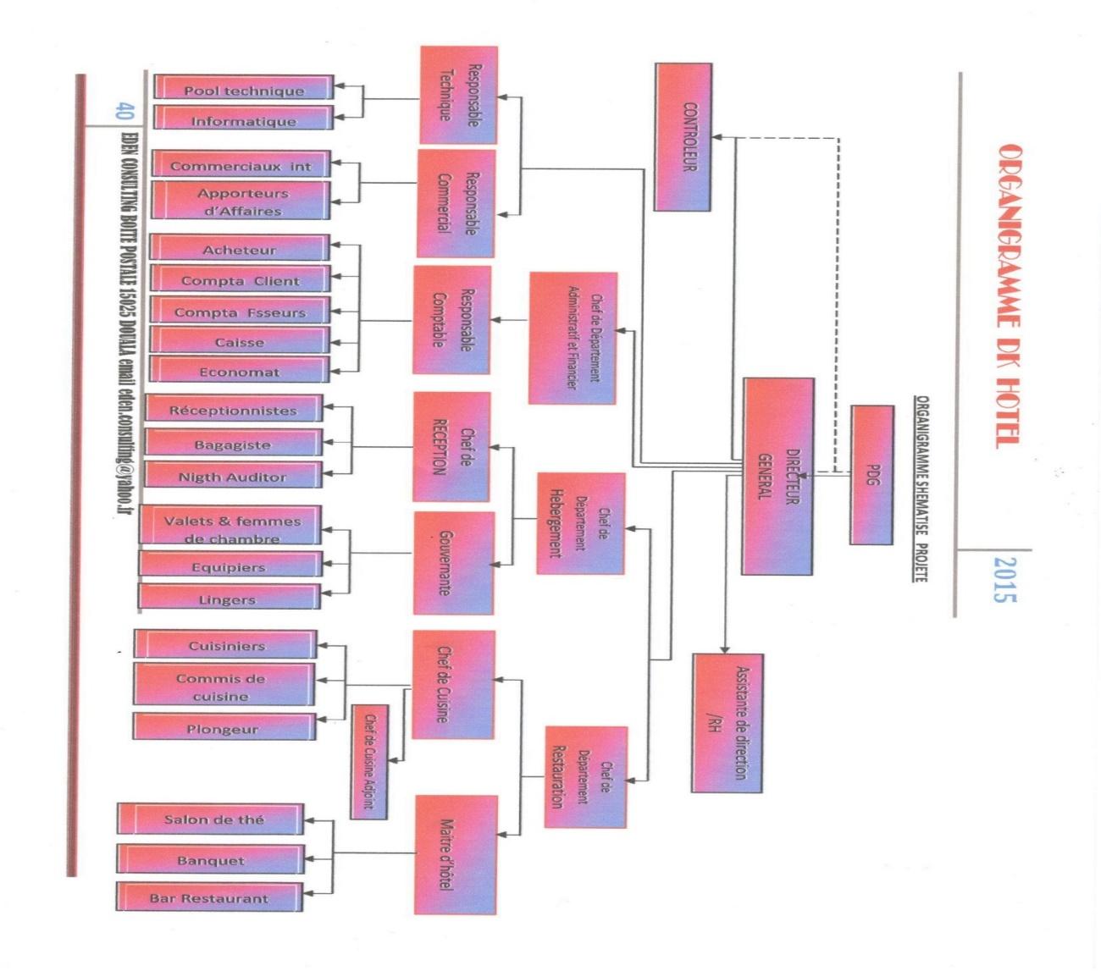

**Figure 2** : Organigramme DK HOTEL **Source** : Direction des ressources humaines de DAH-KEN SARL

# SECTION 2 : Environnement externe du groupe DAH-KEN SARL

Ici il vous est présenté des les acteurs qui sont en dehors du groupe DAH-KEN SARL mais donc les actions impactent sur le fonctionnement de l’organisation.

# Clients et fournisseurs du groupe DAH-KEN SARL

## Clients du groupe DAH-KEN SARL

Au cours de son existence, le groupe DAH-KEN SARL a à travers les différents services proposés côtoyé une vaste clientèle. Il a côtoyé principalement :

* De particuliers : Une grande partie de cette clientèle est constituée d’individus (personnes physiques) venant passer du bon temps seul ou accompagné en profitant des services offerts par la piscine, la salle de sport, le restaurant, le salon de thé et même l’hôtel. Tandis qu’une autre partie s’y rend pour effectuer des achats à la supérette.
* D’organisations : Il arrive souvent que des organisations effectuent des réservations dans le but d’organiser des séances de conférences ou de séminaires. Pour ces occasions, des chambres, la salle de banquet ou encore la salle de conférence peuvent être dédiées à ces événements.

## Fournisseurs du groupe DAH-KEN SARL

On entend par fournisseur toute personne chez qui l’entreprise s’approvisionne des matières premières, des produits semis finis ou des services ou ceux qui produisent les marchandises vendues à l’état. Pour cela le groupe DAH-KEN SARL fait recours à de nombreux des fournisseurs pour s’assurer de la bonne qualité des services offerts aux clients qui sont :

* ENEO Cameroun : qui fournit de l’énergie électrique ;
* NUMERICABLE : qui fournit des chaînes satellites ;
* CANAL+ : qui fournit des chaînes satellites. ;
* CAMTEL : qui fournit la connexion internet ;
* DG Services : réparateur de téléviseurs et autres équipements ;
* AFRICA GLOBAL SERVICES : société de gardiennage ;
* Etc.

# La concurrence du groupe DAH-KEN SARL

Ce sont les entreprises qui fabriquent et vendent les mêmes produits ou peuvent satisfaire les mêmes besoins. Pour sa suivie et son développement, l’entreprise doit tenir compte de tous les mouvements de ces concurrents. Dans notre cas, l’entreprise considérée est l’hôtel ROYAL PALACE.

ROYALAE PALACE est un complexe hôtelier proposant des services similaires à ceux de DK HOTEL. Il est situé à quelques centaines de mètres de ce dernier.

Rendu au terme de ce chapitre, il était question pour nous de présenter le groupe DAH-KEN SARL notamment en présentant les caractéristiques majeures des entreprises qu’ils le constituent à savoir DK HOTEL, SOCIÉTÉ BOULANGERIE SAWA et DAH-KEN (supérette). Cette description étant faite, nous pouvons passer à la présentation du déroulement du stage.

# CHAPITRE 2 : DÉROULEMENT DU STAGE

Notre objectif au chapitre précèdent était de présenter dans toute sa forme et de manière concise le groupe DAH-KEN SARL. Ainsi durant notre stage de deux mois ayant débuté du 05 juin au 05 août nous avons eu la responsabilité d’effectuer plusieurs tâches. Dans ce chapitre, il sera question de présenter les tâches accomplies et par la suite les difficultés rencontrées durant notre séjour et enfin nous identifierons le problème que nous avons retenu en donnant nos motivations.

# SECTION 1 : PRÉSENTATION DU SERVICE D’ACCUEIL

C’est le 05 juin 2023 que nous avons été reçus par notre encadreur professionnel au sein du service informatique de la structure. La première des choses a été de nous présenter au personnel de l’entreprise. Ensuite nous avons été briefés sur les différentes règles et procédures à suivre dans l’entreprise.

# Activités du service informatique

Le service informatique est soumis à une grande responsabilité et se doit de faire de sont mieux afin de respecter les attentes. Les principales activités du service informatique au sein du groupe DAH-KEN SARL sont les suivantes :

* Installation des équipements informatiques ;
* Maintenance (matérielle et logicielle) des équipements informatiques ;
* Mise en réseau des équipements informatiques ;
* Vérification de la conformité des appareils ;
* Assurer la disponibilité du serveur 24h/24h et 7j/7j ;
* Assurer la disponibilité des chaînes satellites 24h/24h et 7j/7j ;
* Assurer la disponibilité de la connexion internet 24h/24h et 7j/7j ;
* Etc.

# Ressources du service informatique

Afin qu’il puisse mener à bien les activités précédemment énoncées, il est mis à la disposition du service de multiplies ressources tant bien matérielles ou immatérielles. Parmi ceux-ci, nous pouvons citer :

* Des Access point : équipements informatiques assurant l’interconnexion entre d’autres appareils par câble ou par voie hertzienne (WI-FI : Wireless - Fidelity) ;
* Des ordinateurs de bureaux : encore appelés « *tours* », il s’agit d’ordinateurs de type DESKTOP octroyés au service pour ses différentes activités ;
* Du crédit de communication : la communication en temps réel étant indispensable, les employés sont fournis en crédit de communication pour pouvoir transmettre les informations aux moments opportuns ;
* Des commutateurs : appelés «switches» en anglais, ce sont des équipements assurant la transmission de données entre les équipements d’un même réseau. Généralement utilisés dans les topologies physiques (répartition spatiale des appareils) dites « *en étoile* », ils ont la particularité de transmettre l’information uniquement à l’appareil visé contrairement au condensateur (encore appelé HUB) ;
* De la connexion internet : dans la même optique de la communication instantanée, les employés disposent en permanence d’un accès à internet  ;
* D’autres outils de maintenance.

# SECTION 2 : LES ACTIVITÉS DU STAGE

Durant les premières semaines nous étions en phase d’observation et d’imprégnation car il était question pour nous de prendre connaissance de l’établissement et surtout du service en ce qui concerne son règlement intérieur, son organisation et son fonctionnement à travers ses documents. Puis, nous avons effectué différentes tâches. Nos tâches journalières et les difficultés rencontrées issues du stage feront l’objet de cette section.

# Chronogramme des activités effectuées

Lors de notre séjour au sein du groupe DAH-KEN SARL, avons eu à effectuer plusieurs tâches qui vous seront présentées dans le tableau suivant :

**Tableau 1** : Chronogramme des activités effectuées

|  |  |  |
| --- | --- | --- |
| Périodes | Taches effectuées | Observations |
| Du 05 au 12 juin | * Observation des différents services * Maintenance de cameras IP (Internet Protocol) ; * Maintenance de la baie informatique ; | * Forte dépendance au logiciel Iplan ERP (Enterprise Ressources Planning) ; |
| Du 13 au 20 juin | * Sertissage de câble réseau; * Visionnage des enregistrements des caméras de surveillance; * Maintenance du serveur; * Maintenance de serrures électroniques; * Mise à jour de l’inventaire des matériaux en stock ; * Mise à jour du logiciel Iplan ERP (Entreprise Ressources Planning) ; | * Transfère d’employés vers un autre service à fin de compléter l’effectif du service en difficulté ou en manque ; |
| Du 21 au 28 juin | * Recensement des différents postes de travail ; * Maintenance de switches; * Vérification des conformités des appareils dans les chambres ; * Transport des téléviseurs chez le réparateur ; | * Certaines tâches sont assez répétitives ; * Le moindre problème peut paralyser toute l’entreprise ; |
| Du 29 au 05 août | * Réinstallation/réinitialisation de l’OS (Operating System) d’un LAPTOP; * Retour des téléviseurs de chez le réparateur ; * Reconfiguration de télécommandes; * Maintenance des téléphones fixes en réseau ; | Période de basse saison |

**Source** : Par nos soins

# Justification du thème du rapport

Après une étude approfondie du système de restauration à DK HOTEL, nous avons constaté que le service était en difficulté lors de grandes affluences, le suivit des commandes et des payements était loin d’être automatisé. Le point de manquement qui a beaucoup attiré notre attention était celui lié au service à table. L’automatisation de ses derniers augmenterait la vitesse du service. Les clients pourront, sans attendre un serveur, passer leurs commandes.

Nous voici arrivés au terme de notre chapitre portant sur le déroulement du stage. Nous avons mené de nombreuses activités qui nous ont aidés à accroître nos connaissances et à nous familiariser avec le milieu professionnel. Une fois que cela a été fait nous il est temps de passer au cadrage de notre projet.

# DEUXIÈME PARTIE : CADRAGE DU PROJET

Un projet est un ensemble finalisé d’activités et d’actions entreprises par une « *équipe projet* » sous la responsabilité d'un chef de projet dans le but de répondre à un besoin défini par un contrat dans des délais fixés et dans la limite d'une enveloppe budgétaire allouée.

Le cadrage de celui-ci a pour objectif de définir clairement le projet à mettre en œuvre. C'est également une étape qui donne le cap. Cadrer un projet est une étape clé réalisée avant le projet. C'est une phase qui est bien souvent sous-estimée.

Dans les prochaines lignes, nous verrons plus en détail les le cadrage de notre projet a travers une analyse des besoins et la présentation de notre cahier des charges.

# CHAPITRE 3 : ÉTUDE PRÉALABLE

Nous ne pouvons initier un projet sans toutefois en apprécier la faisabilité et les opportunités pour sa mise en œuvre. C’est pourquoi dans ce chapitre, nous étudierons le système en place et ressortirons les différents besoins tant bien fonctionnels que non fonctionnels. Ensuite, nous présenterons les différentes ressources allouées au projet ainsi que les couts appliqués pour la réalisation de ce projet.

# SECTION 1 : ÉTAT DE L’ART SUR LE THÈME

# Généralité sur le thème

La concurrence entre les restaurants a augmenté d’une façon énorme. Chacun veut offrir à ses clients un service idéal pour garantir leur retour. Afin d’améliorer les performances du service de restauration de DK HOTEL, on a constaté que l’utilisation des systèmes informatisés est nécessaire pour mieux organiser les processus de travail, ainsi que pour faciliter la gestion des restaurants.

Dans ce chapitre nous décrivons et énumérons les différentes fonctions et missions qui existent au sein des restaurants que nous avons visité ; ensuite nous présenterons les besoins fonctionnels et non fonctionnels attendus de l'application afin d'atteindre l'objectif de notre projet de fin d'étude.

# Étude de l’existant

L’étude du service de restauration de DK HOTEL permet de déterminer les points faibles et les points forts du système de gestion actuel pour pouvoir apporter des améliorations lors de la conception et la réalisation de l'application. Pour cela notre première tâche a été d’observer le service de restauration et de rencontrer sont personnels pour avoir une idée claire et précise sur ce service. Après quoi nous avons réellement débuté le travail en menant différentes recherches. Cette méthodologie de travail nous a permis d'avoir une connaissance large de ce restaurant.

## Définition de restaurant

Établissement commercial où l'on sert des repas contre paiement. Dans un restaurant, les repas sont préparés par une équipe de cuisiniers.

Les restaurants sont parfois le dispositif réservé au service des repas au sein d'une plus grande entité (hôtel, université, aéroport...), on parle alors de restaurant collectif par opposition au site de cuisine. Ils peuvent aussi être associés à une activité de traiteur. Le restaurant offre des conditions de confort plus ou moins importante, et la restauration est dite « rapide » quand le client peut commander et manger en quelques minutes ou dizaines de minutes, éventuellement debout. Un restaurant est un commerce ou un magasin.

## Organigramme de restaurant

La restauration est un secteur qui comporte de nombreux métiers, et il est parfois difficile pour qui n'est pas familier avec ce secteur de les hiérarchiser. Il existe différent organigramme selon la taille de l'établissement : petit restaurant, grand restaurant ou restaurant gastronomique. Dans notre projet nous nous intéressons aux petits restaurants représentés suivant :



Gérant



Chef Cuisinier



Aide

-

cuisinier

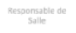

Responsable de

Salle



Serveur

1



Serveur

2

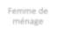

Femme de

Ménage

**Figure 3** : Organigramme d'un restaurant **Source**: Par mes soins

# Problématique sur le système existant

Après analyse, nous avons pu constater l’existence de quelques failles au sein du système. Le restaurant n’a pas le contrôle total sur les points suivants :

* La gestion des commandes : la récupération des commandes des clients se fait « *à la main* », c’est-à-dire que le client une fois assis devra attendre qu’un serveur disponible se rapproche vers lui pour pouvoir passer une commande ou encore régler sa facture ;
* La gestion des produits : il est difficile de connaître le produit qui plaît le plus aux clients et donc qui se vend le plus à fin d’augmenter le chiffre d’affaire en répartissant de manière plus judicieuse les quantités à produire ;
* La gestion du menu : celui-ci ne peut être régulièrement mis à jour du fait qu’il faudra en imprimer plusieurs exemplaires même pour une petite modification. Un nouveau produit à ajouter à la carte ou un produit indisponible à cause de la saison ou pour tout autres raisons entraîne systématiquement une modification de menu et dons des cartes ;
* La gestion des tables : il n’est pas évident de se souvenir de la table qui a passé une ou plusieurs commandes et de pouvoirs retracer les commandes qui ont été effectués ;
* La gestion des paiements : deux méthodes de paiement sont appliquées. Le client a la possibilité de régler sa facture en espèce, dans ce cas il devra encore patienter le temps qu’un serveur se libère mais il peut aussi régler à travers les services de paiement par mobiles offerts par les opérateurs ORANGE et MTN Cameroun. Dans ce cas, le client devra se rapprocher du comptoir afin de pouvoir saisir l’un des codes marqués sur les panneaux.

# Choix de la solution

Après l'étude que nous avons effectuée et selon les besoins du restaurant, nous opterons pour un site avec lequel nous pourrons éliminer des problèmes de gestion et de traçabilité.

Afin de remédier à tous ses problèmes, nous avons assigné à notre étude les objectifs suivants :

* Automatiser les taches traitées manuellement.
* Rapidité et gains de temps dans la recherche des informations.
* Gestion et organisation des informations.
* Fiabilité du système.
* Fluidité du service.
* Réduire la nécessité en ressources humaines.
* Augmenter le confort et la satisfaction des clients.
* Sécurité des informations en les stockant sur des supports informatiques.

# SECTION 2 : CAHIER DES CHARGES

Le cahier des charges (CDC) est un document contractuel à respecter lors d'un projet. Il permet au maître d'ouvrage (MOA) généralement le client de faire savoir au maître d'œuvre (MOE) ce qu'il attend de lui lors de la réalisation du projet, entraînant des pénalités en cas de non-respect. Il est question pour nous dans cette section de définir l’objectif, les besoins, et la planification du projet.

## Contexte et définition du projet

Le thème « Conception d’une application de gestion de menu » concerne la création d’un logiciel qui permet de gérer les menus d’un restaurant, c’est-à-dire les plats, les prix, les employés, les commandes, etc.

Les besoins initiaux de l’entreprise sont d’augmenter les ventes et donc le chiffre d’affaires, de satisfaire au mieux les clients afin d’espérer leurs retours et aussi de gérer avec une grande facilité le menu et même le restaurant.

## Objectifs du projet

Les objectifs du projet sont divers et variés. Les principales d’entre eux sont listées ci-dessous :

* Optimiser la passation de commande : en augmentant la vitesse du service ;
* Réduire les besoins en effectifs : limiter l’intervention humaine ;
* Retracer les commandes : enregistrer les commandes et les clients qui les ont effectués;
* Faciliter le règlement des factures : payer sa facture une fois le produit consommé ;
* Mettre en avant les produits : offrir une description plus ou moins détaillée du produit ;
* Fidéliser le client : à l’aide de la qualité du produit et service mais aussi grâce une ergonomie attrayante.

## Périmètre du projet

L’application sera une application web (accessible depuis un navigateur) qui permettra principalement de gérer le menu du restaurant. Le gérant du restaurant disposera de droits exclusifs d’administrateur et pourra par conséquent gérer aussi les autres comptes administrateurs des employés. Ces comptes administrateurs auront la possibilité d’éditer (ajouter, supprimer, modifier) les différents produits présents sur le menu mais aussi les commandes. Le client quant à lui n’aura qu’à consulter le menu, établir une sélection, passer et régler sa facture.

## Spécification des besoins

Étant donnée la nécessité d’avoir un système informatique de qualité, notre application permettra de répondre aux besoins et exigence des différents acteurs entrent dans le système de restauration que ce soit gérant, cuisinier, serveur ou client.

## Les besoins fonctionnels

Notre site d’administration de menu doit satisfaire les besoins fonctionnels suivants :

* Gestion des commandes ;
* Gestion des produits ;
* Gestion de la facturation clients ;
* Gestion des paiements ;
* Gestion des tables ;
* Gestion des employés ;
* Gestion du menu.

## Les besoins non fonctionnels

Ce sont les besoins qui permettraient d’améliorer les performances de l'application en termes de convivialité, d’ergonomie des interfaces. Parmi ces besoins on cite :

**La sécurité :** Besoins d'établissement de la connexion, il faut avoir une interface d’authentification qui permet à chaque utilisateur de se connecter pour consulter le menu.

**L’ergonomie :** l'application doit être facile à utiliser. Il doit présenter un enchaînement logique entre les interfaces et un texte compréhensible, visible et lisible.

**La disponibilité :** Lorsque qu’utilisateur désire consulter l'application elle doit être disponible.

## Critique de l’existant

Il nous a été donné de constater, après observation, que le restaurant faisait face à un certain nombre de difficultés quant à la gestion de différents processus. De la gestion des commandes à la gestion des paiements passant par les gestions des produits proposés, du menu, des employés et même des tables. Ces difficultés sont le plus remarquables lors des grandes affluences pendant les célébrations d’anniversaires ou tout autre événement.

## Coût du projet

## Ressources logicielles

Le tableau suivant résume les logiciels indispensables au développement et au déploiement de l’application. Même s’ils sont pour la plupart gratuits, certains parmi eux ont nécessité un investissement financier afin

**Tableau 2** : Ressources logicielles utilisées

|  |  |  |  |  |
| --- | --- | --- | --- | --- |
| Logiciels | Version | Rôle | Prix (frs) | Éditeur |
| Microsoft office | **2019 Professional** | **Suite bureautique** | **105.081,434** | **Microsoft** |
| LibreWolf | **122.0.1** | **Navigateur web** | **Gratuit** | **Firefox** |
| Grant Project |  | **Outil de Planification** | **Gratuit** | **Gantt Project Ink** |
| Xampp server | **3.2.1** | **Serveur d’application** | **Gratuit** | **Xampp** |
| Microsoft  Windows | **Windows 10 22H2** | **Système d’exploitation** | **144500** | **Microsoft** |
| Power AMC | **7.1.0** | **Création de diagramme** | **300 000** | **Sybase** |
| Visual studio code | **1.66.2** | **Éditeur de**  **Code** | **Gratuit** | **Apache Software** |
| Total | **549.581,434 frs** | | | |

**Source** : Par nos soins

* **Power AMC 7.1.0 :** pour la modélisation, les processus, le coût et la production de notre application.
* **Visual studio code 1.66.2 :** pour prendre en charge le débogage et la mise en évidence de la syntaxe de notre code.
* **Xampp server 3.2.6 :** pour permettre de faire fonctionner localement (sans avoir à se connecter à un serveur externe) des scripts PHP.
* **LibreWolf 122.0.1 :** navigateur web pour permettre d’utiliser Xampp server et effectuer les différentes recherches liées à notre projet.
* **Microsoft office 2019 (Word et PowerPoint) :** saisir le rapport complet du projet.

## Ressources matérielles

Le tableau ci-dessous résume les ressources matérielles indispensables au déploiement de notre application :

***NB :*** *Ces prix ont été relevés de la mercuriale des prix et des tarifs 2021.*

**Tableau 3** : Ressources matérielles utilisées

|  |  |  |  |  |  |
| --- | --- | --- | --- | --- | --- |
| Équipements | Marques | Caractéristiques | Quantités | Prix unitaires | Prix total |
| Smartphone | **SAMSUNG GALAXY S7 EDGE** | **RAM : 4 Go ;**  **MEMOIRE INTERNE : 32 Go** | **01** | **45.000 frs** | **45.000 frs** |
| Connexion internet | **_** | **_** | **01 mois** | **10.000 frs** | **10.000 frs** |
| Connexion internet | **_** | **_** | **01 mois** | **10.000 frs** | **10.000 frs** |
| Ordinateur | **HP** | **RAM : 2 Go;**  **Disque dur : 29.11 Go HDD;**  **Processeur : 2.16 GHz CPU** | **01** | **100.000 frs** | **100.000 frs** |
| Total | **155.000 frs** | | | | |

**Source** : Par nos soins

* **Smartphone**: SAMSUNG S7 EDGE (Android 8);
* **Connexion internet** ;
* **Ordinateur portable** : HP Stream x360 Convertible PC 11.

## Ressources humaines

Les différents acteurs listés ci-après sont les différents intervenants dans la réalisation de ce projet.

**Tableau 4** : Ressources humaines utilisées

|  |  |  |  |  |
| --- | --- | --- | --- | --- |
| Spécificités | Nombre de personne | Prix par jour | Nombre de jour | Prix total |
| Administrateur de BD | **01** | **15.000 frs** | **10 jours** | **150.000 frs** |
| Programmeur Back-end | **01** | **10.000 frs** | **25 jours** | **250.000 frs** |
| Analyste et conception | **02** | **15.000 frs** | **15 jours** | **225.000 frs** |
| Total | **625.000 frs** | | | |

**Source** : Par nos soins

* **Analyste :** étudie ou définit le système d'information vas effectuer un travail de 10 jours, 8 heures/jours et seras payer 15.000 frs/j ce qui donneras une somme de **150.000 frs.**
* **Concepteur :** réalise les différents modèles et diagrammes d’exploitation de notre logiciel vas effectuer un travail de 5 jours, 8 heures/jours et seras payer 15.000Fr/j ce qui donneras une somme de **75.000 frs.**
* **Programmeur :** conçoit le logiciel vas effectuer un travail de 25 jours, 8 heures/jours et seras payer 10.000 frs/j ce qui donneras une somme de **250.000 frs.**
* **Administrateur de bases de données :** chargé de la création, la maintenance, l'optimisation et la sécurité des bases de données d'une organisation vas effectuer un travail de 10 jours, 8 heures/jours et seras payer 10.000 frs/j ce qui donneras une somme de **100.000 frs.**

## Montant à prévoir

**Tableau 5** : Cout total du projet

|  |  |
| --- | --- |
| Ressources matérielles | 155.000 frs |
| Ressources logicielles | **549.581,434 frs** |
| Ressources humaines | **625.000 frs** |
| Total | **1.384.581,434 frs** |
| Risque et Imprévu 10% | **138.458,1434 frs** |
| Prix total | **1.468.039,5774 frs** |

**Source** : Par nos soins

## Délais du projet

Il s’agit ici de planifier les tâches nécessaires pour la réalisation du projet et d’allouer les ressources nécessaires à la réalisation des différentes tâches. Il sera effectué en deux mois (avec une marge de 5 jours) subdivisé en 3 phases. Nous avons utilisé le logiciel Gantt Project pour la planification de notre projet.

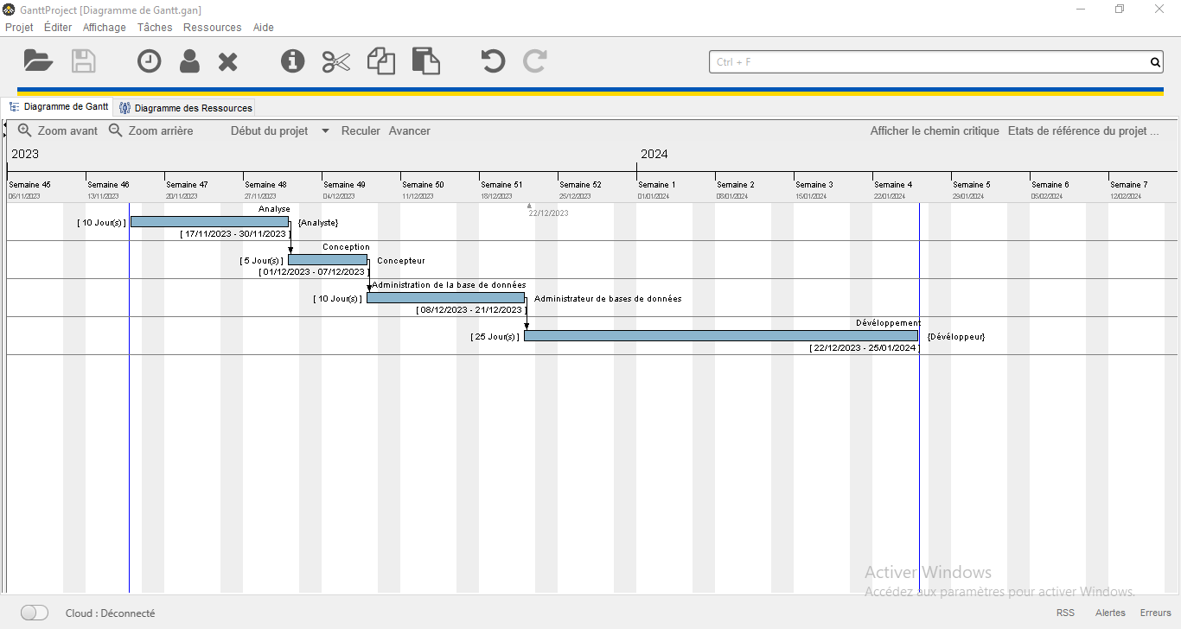

Figure 4 : Diagramme de Gantt **Source** : Par nos soins

En fin de compte, ce chapitre nous a permis de faire une étude préalable de notre projet, de voir s’il était réalisable ou pas ; puis, de ressortir un cahier de charge pour la réalisation de ce projet. Ainsi, dans la suite de notre rapport, il sera question pour nous de de faire une analyse approfondie du projet ainsi que sa conception.

# CHAPITRE 4 : RÉALISATION DU PROJET

Dans ce chapitre, nous allons présenter la phase d’implémentation et celle de test de notre projet. Dans la phase d’implémentation, nous présenterons les différents outils utilisés nécessaires à la réalisation du système à mettre sur pied. Dans la phase de test nous allons présenter les interfaces de la solution proposée afin d’améliorer le service de restauration de DK HOTEL.

# SECTION 1 : MODÉLISATION DU PROJET

# L’analyse

## La méthode MÉRISE

MÉRISE (Méthode d‘Étude et de Réalisation Informatique des Systèmes d'Entreprise).

Merise est une méthode moderne de développement du système d’information que toute entreprise ou administration de quelle dimension ou taille soit ait recours du fait qu’elle caractérise une démarche de construction d’information et même à une étude de données de base et de traitements. La méthode MÉRISE est basée sur la séparation des données et des traitements à effectuer en plusieurs modèles conceptuels et logique et physiques.

## UML

UML (Unified Modeling Language) permet de présenter et de manipuler les concepts d’« objets », et de faire une démarche d’analyse qui permet de concevoir une solution de manière itérative grâce aux diagrammes, et d'exprimer visuellement une solution objet.

Il se caractérise comme un langage de modélisation graphique et textuel qui est une étape importante du cycle de développement des systèmes utilisé ainsi pour visualiser, comprendre et définir des besoins, spécifier et construire les documents nécessaires au bon développement d'un logiciel orienté objet, esquisser des architectures logicielles, concevoir des solutions et communiquer des points de vue. Ces modèles doivent être proches de la réalité.

## Étude comparative entre MÉRISE et UML

Cette étude fera l'objet d'une comparaison entre le langage UML et la méthode MÉRISE et en fin de comparaison, nous allons choisir la meilleure méthode pour notre travaille.

### Niveau d’abstraction

**L’approche MÉRISE** : Le cycle d'abstraction permet de séquencer les niveaux de préoccupations lors de la description ou de l'analyse du système. Les trois niveaux retenus correspondent à des degrés de stabilité et d'invariance de moines moins élevés.

* Le niveau conceptuel ;
* Le niveau logique ;
* Le niveau physique.

**L'approche UML** : propose différentes notions (cas d'utilisation, encapsulation, classe, agrégation, composition, polymorphisme, etc.) et différents diagrammes pour modéliser les systèmes aux différents niveaux d'abstraction.

### Approche fonctionnelle

**L'approche MÉRISE** : propose une approche descendante où le système réel est décomposé en activités, elles-mêmes déclinées en fonctions. Les fonctions sont composées de règles de gestion, elles-mêmes regroupées en opérations. Ces règles de gestion au niveau conceptuel génèrent des modules décomposés en modules plus simples et ainsi de suite jusqu'à obtenir des modules élémentaires. Les limites d'une telle approche résident dans le fait que les modules sont difficilement extensibles et exploitables pour de nouveaux systèmes.

**L'approche UML** : les fonctions cèdent la place aux cas d'utilisation qui permettent de situer les besoins de l'utilisateur dans le contexte réel. A chaque scénario correspond des diagrammes d'interaction entre les objets du système et non pas un diagramme de fonction.

### Dualité données-traitements

**L'approche MÉRISE** : propose de considérer le système réel selon deux points de vue: un point de vue statique (les données), un point de vue dynamique (les traitements). Il s'agit d'avoir une vision duale du système réel pour bénéficier de l'impression de relief qui en résulte, et donc consolider et valider le système final.

**L'approche UML** : L'approche objet associe les informations et les traitements. De cette façon, elle assure un certain niveau de cohérence lors de l’analyse.

**Tableau 6** : Étude comparative entre les méthodes MÉRISE et UML

**UML**

**MÉRISE**

Langage de modélisation

Méthode d’analyse

Orienté Object

Procédural

Relation

Association

Classes

Entités

Règle métier

Règles de gestion

Itératif et Incrémentation

Approche par niveau

Approche

Procédurale

Approche systématique

**Source** : Par nos soins

En conclusion, MÉRISE et UML sont techniquement complémentaires. Si l'on considère que le système d’information (SI) est modélisable comme deux sous-systèmes inclus l'un dans l'autre: le système d'information organisationnelle (SIO) représentant le métier, englobant le système d'information informatisé (SII) représentant l'application informatique associée. Mérise est adaptée au SIO, UML au SII. Selon notre étude, la méthode la plus convenable pour la modélisation de notre système est la méthode UML.

# Application de la méthode UML

## Diagramme de cas d’utilisation

Les diagrammes de cas d’utilisation modélisent la manière dont les utilisateurs, représentés sous forme de figurines appelées « acteurs », interagissent avec le système. Ce type de diagramme UML est une vue d’ensemble des relations entre les acteurs et les systèmes, ce qui en fait un excellent outil pour présenter votre système à un public non technique.

### Les acteurs

Un acteur représente un ensemble cohérent de rôles joués par les entités externes (utilisateur humain, matériel ou autre système) qui interagissent directement avec le système étudié et pouvant consulter ou modifier directement l’état du système en émettant et/ou recevant des messages susceptibles d’être porteur de données.

Les acteurs de notre système sont :

* L’administrateur : il s’agit de l’utilisateur disposant de privilèges uniques.
* Les clients : ce sont des utilisateurs qui pourront passer par le site pour achat d’un ou de plusieurs produits.

**Tableau 7** : Acteurs et cas d'utilisation

|  |  |
| --- | --- |
| Acteurs | Cas d’utilisation |
| Administrateur | - Se connecter  - Ajouter un produit  - Supprimer un produit  - Archiver un produit  - Modifier un produit  - Éditer un compte client  - Supprimer un compte client  - Consulter les commandes des clients  - Supprimer les commandes des clients  - Vider les paniers des clients  - Ajouter une table  - Se déconnecter |
| Acteurs | Cas d’utilisation |
| Clients | - S’inscrire  - Se connecter  - Consulter le menu  - Voir les détails d’un produit  - Ajouter un produit au panier  - Retirer un produit du panier  - Passer une commande  - Contacter l’entreprise  - Voir des informations sur l’entreprise  - Payer sa facture  - Se déconnecter |

**Source** : Par nos soins



**Figure 5** : Diagramme de cas d'utilisation **Source** : Par nos soins

### Description textuelle

### Inscription

**Tableau 8** : Description textuelle de l'inscription

|  |  |
| --- | --- |
| Description | Cas d’utilisation le client crée un compte client dans le système |
| Acteur | Client |
| Déclencheur | Lien d’inscription |
| Précondition | Aucune |
| Post condition succès | Création du compte |
| Post condition échec | Données non-valides |
| Scénario normal | 1. Ouverture de la page d’inscription 2. Remplissage du formulaire ; 3. Vérification et validation des données 4. Création du compte ; |
| Scénario alternatif | 3.a) À l’étape 3, si les données entrées par le client ne sont pas valides, le système renvoie un message d’erreur et le scénario reprend à partir de l’étape 2. |

**Source** : Par nos soins

### Connexion

**Tableau 9** : Description textuelle de la connexion

|  |  |
| --- | --- |
| Description | Cas d’utilisation où l’utilisateur ouvre une session dans le site |
| Acteur | Utilisateur |
| Déclencheur | QR Code |
| Précondition | Être un client du restaurant |
| Post condition succès | Ouverture de session |
| Post condition échec | Données non-valides |
| Scénario normal | 1. Ouverture de la page de connexion 2. Remplissage du formulaire ; 3. Vérification et validation des données 4. Ouverture de la session ; |
| Scénario alternatif | 3.a) À l’étape 3,  si les données entrées par le client ne sont pas valides,  le système renvoie un message d’erreur et le scénario reprend à partir de l’étape 2. |

**Source**: Par nos soins

### Passation de commande

**Tableau 10** : Description textuelle de la passation de commande

|  |  |
| --- | --- |
| Description | Cas d’utilisation le client passe une commande au restaurant |
| Acteur | Client |
| Déclencheur | Aucun |
| Description | Cas d’utilisation le client passe une commande au restaurant |
| Précondition | Session ouverte |
| Post condition succès | Commande effectuée |
| Post condition échec | Données non-valides |
| Scénario normal | 1. Consultation du menu ; 2. Sélection des produits ; 3. Précision des quantités ; 4. Passage de la commande ; |
| Scénario alternatif | 4.a) À l’étape 4, si le client n’a pas sélectionné de produits, il sera redirigé vers le menu et le scénario reprend à partir de l’étape 1. |

**Source** : Par nos soins

## Diagramme de classes

Étant donné que de nombreux logiciels reposent sur la programmation orientée objet, dans laquelle les développeurs définissent différentes fonctions pouvant être utilisées, les diagrammes de classes sont le type de diagramme UML le plus couramment employé. Ils exposent la structure statique d’un système, notamment les classes, leurs attributs et leurs comportements, ainsi que les liens entre chacune d’elles.

Une classe est représentée par un rectangle contenant trois compartiments empilés verticalement. Le compartiment supérieur contient le nom de la classe et est indispensable, tandis que les deux compartiments inférieurs fournissent des détails sur les attributs et les opérations ou comportements de la classe.

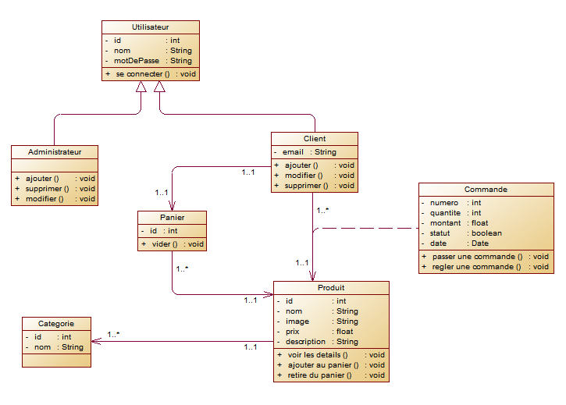

**Figure 6** : Diagramme de classes **Source**: Par nos soins

## Diagrammes de séquences

Un diagramme de séquence, parfois appelé diagramme d’événements ou scénario d’événements, montre l’ordre dans lequel les objets interagissent. Ils vous permettent ainsi de représenter visuellement des scénarios d’exécution simples.

### Diagramme de séquence de connexion

Celui-ci décrit les étapes à suivre par un utilisateur afin de se connecter à son compte et d’ouvrir une session dans le site.



**Figure 7** : Diagramme de séquence de connexion **Source** : Par nos soins

### Diagramme de séquence de déconnexion : cas du client

Une fois la commande effectuée, le client peut éventuellement déconnecter son compte. Cela entraînera une fermeture de sa session, son panier se verra être vider et celui serra redirigé vers la page de connexion.

### Diagramme de séquence d’inscription

Le diagramme ci-dessous nous présente le processus de création de compte dans le système. Les règles de validités pris en compte ici sont la longueur des données entrées mais aussi le caractère unique de certains champs tel que : le mot de passe, l’adresse e-mail ou encore le numéro de téléphone.



**Figure 8** : Diagramme de séquence d'inscription **Source** : Par nos soins

### Diagramme de séquence de passation de commande

Le client après avoir consulté le menu, sélectionne les produits désirés (seulement s’il est intéressé). C’est seulement après la sélection qu’il devra préciser les quantités pour chaque produit présent dans son panier et valider sa commande. C’est ce que nous présente le diagramme ci-après.

**Figure 9** : Diagramme de séquence de passation de commande **Source** : Par nos soins

# SECTION 2: IMPLÉMENTATION ET PERSPECTIVES

# Interfaces du site

## Interface commune : client/administrateur

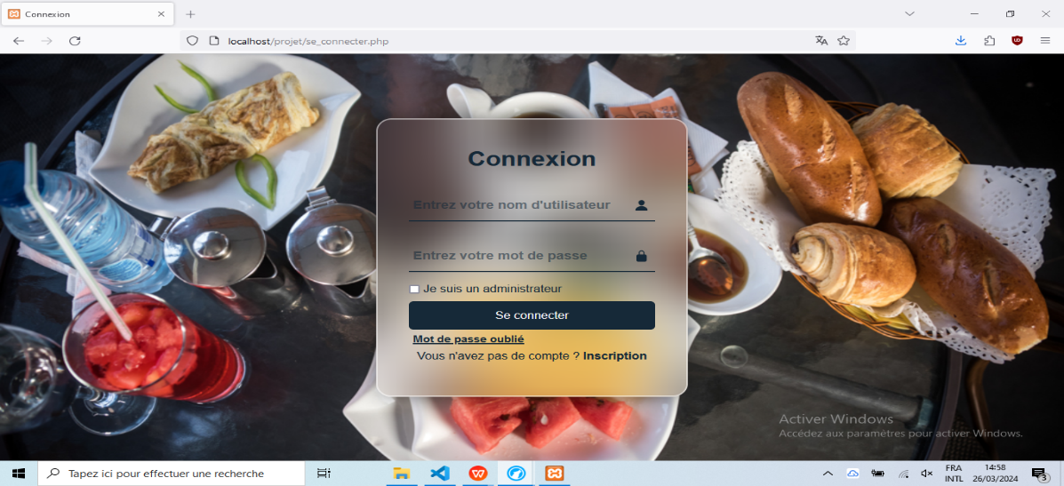Il s’agit ici de l’interface commune aux deux types d’utilisateurs (client ou administrateur).

**Figure 10** : Formulaire de connexion **Source** : Par nos soins

C’est à travers cette interface que tout utilisateur devra passer pour ouvrir une session avec son compte. L’administrateur devra particulièrement spécifier qu’il s’agit des identifiants d’un compte administrateur.

## Interfaces côté client

### Page d’inscription

Ici, il nous est présenté le formulaire d’inscription que devra remplir le client pour procéder un compte client dans l’application.

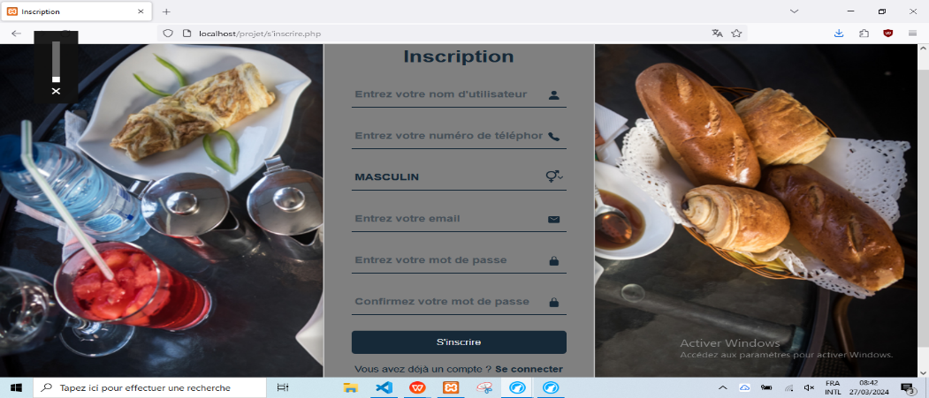

**Figure 11** : Formulaire d'inscription **Source** : Par nos soins

### Menu d’Accueil

C’est la page d’accueil du client une fois qu’il a ouvert une session avec son compte.

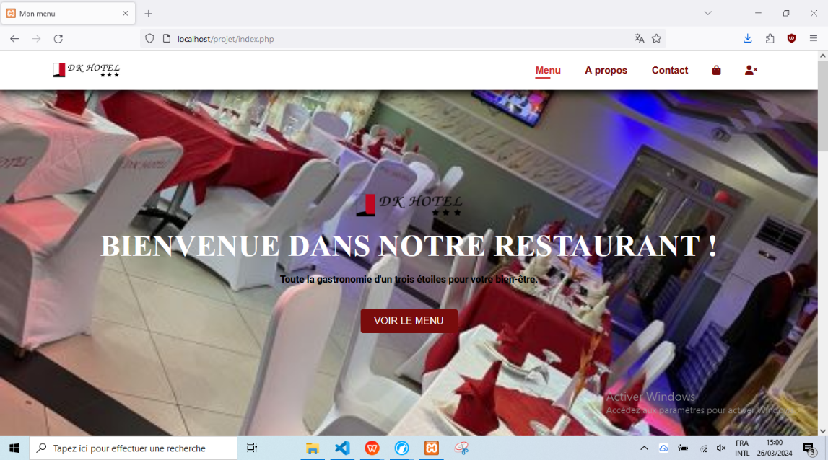

**Figure 12** : Menu d’Accueil **Source** : Par nos soins

Les deux figures suivantes nous présentent les différents produits en vente dans le restaurant classés par catégories.

### menu1Présentation des Menus

**Figure 13** : Repas du menu **Source** : Par nos soins

### Présentation des Boissons

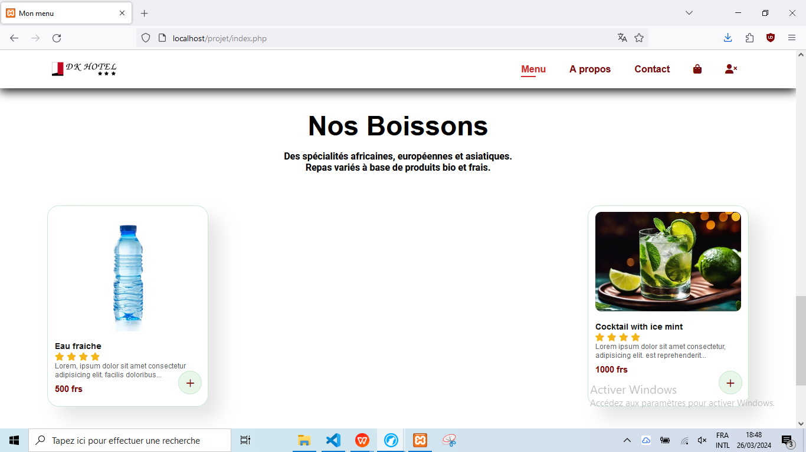

**Figure 14** : Boissons du menu **Source** : Par nos soins

### Détails du produit

Sur cette page, le client a accès à des informations plus détaillées sur le produit qu’il souhaite.

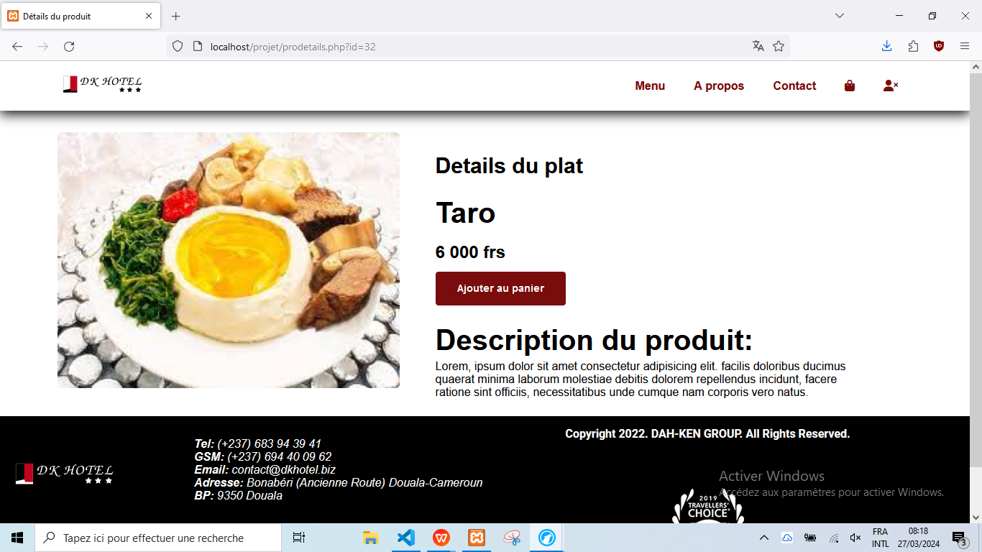

**Figure 15** : Détails du produit **Source** : Par nos soins

### Le panier

Une fois les produits sélectionnés, le client se rendra dans son « *panier* ». De là, il pourra consulter la liste des produits ajoutés, en retirer si nécessaire et préciser les quantités pour chaque produit avant d’effectuer sa commande.

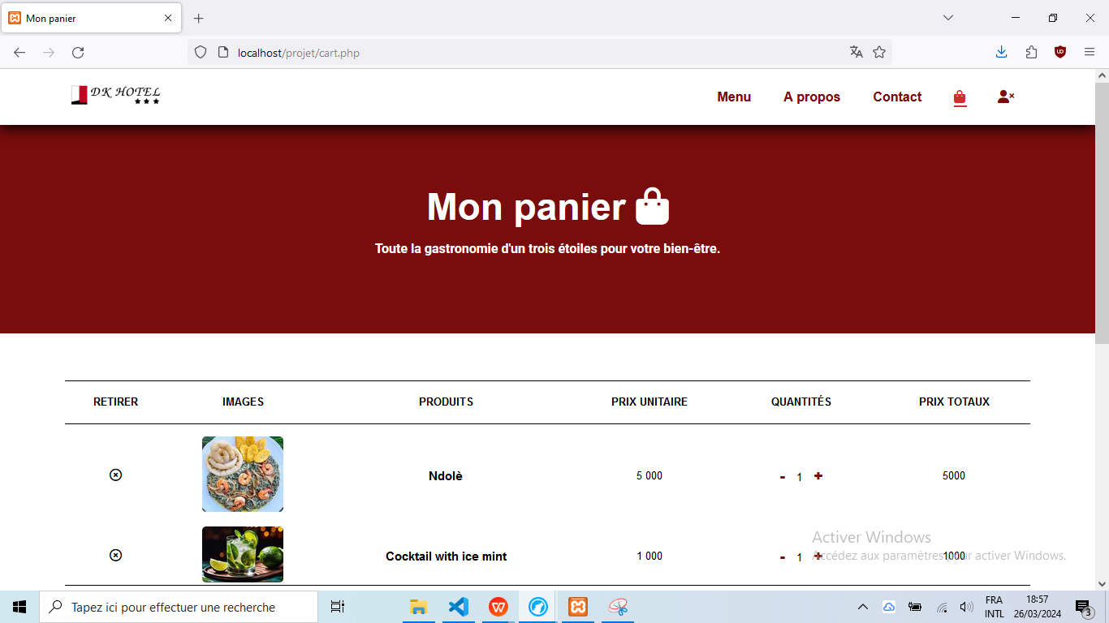

**Figure 16** : Produits dans le panier **Source** : Par nos soins

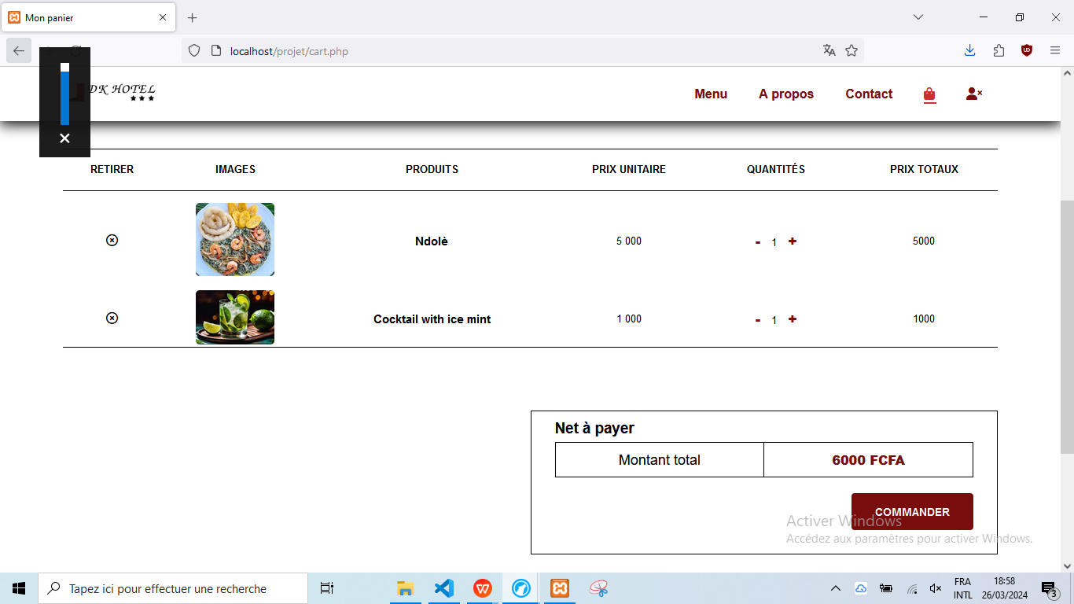

**Figure 17** : Net à payer **Source** : Par nos soins

## Interfaces de l’administrateur

### Page d’ajout de produits

Depuis cette page, l’administrateur a la possibilité d’ajouter un nouveau produit dans la base de données et dans le menu en remplissant le formulaire présenté par la figure suivante.

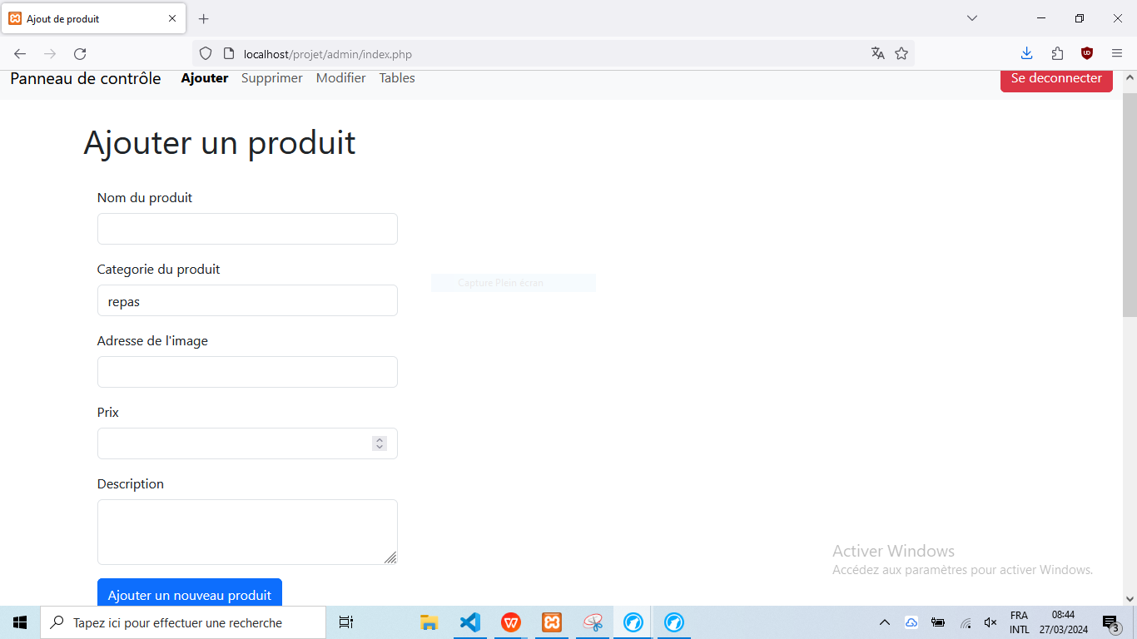

**Figure 18** : Formulaire d'ajout de produit **Source** : Par nos soins

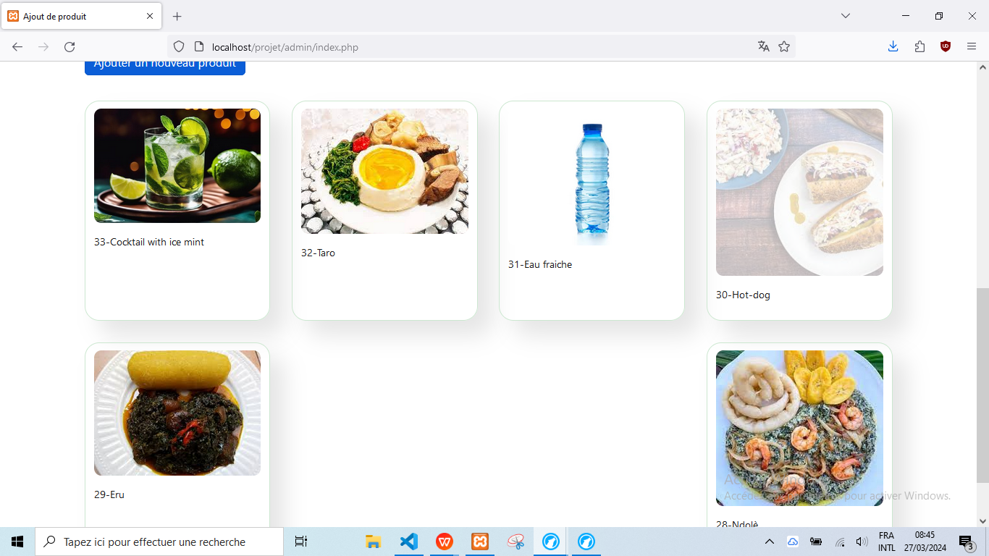

**Figure 19** : Produits dans la base de données **Source** : Par nos soins

### Page de suppression

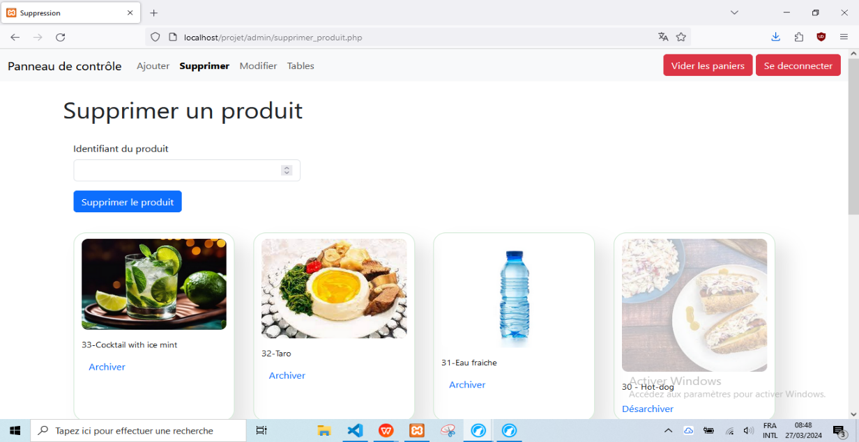

**Figure 20** : Interface de suppression de produit **Source** : Par nos soins

Ici, l’administrateur peut archiver (masquer sans toutefois supprimer) ou supprimer un produit ou un compte client.

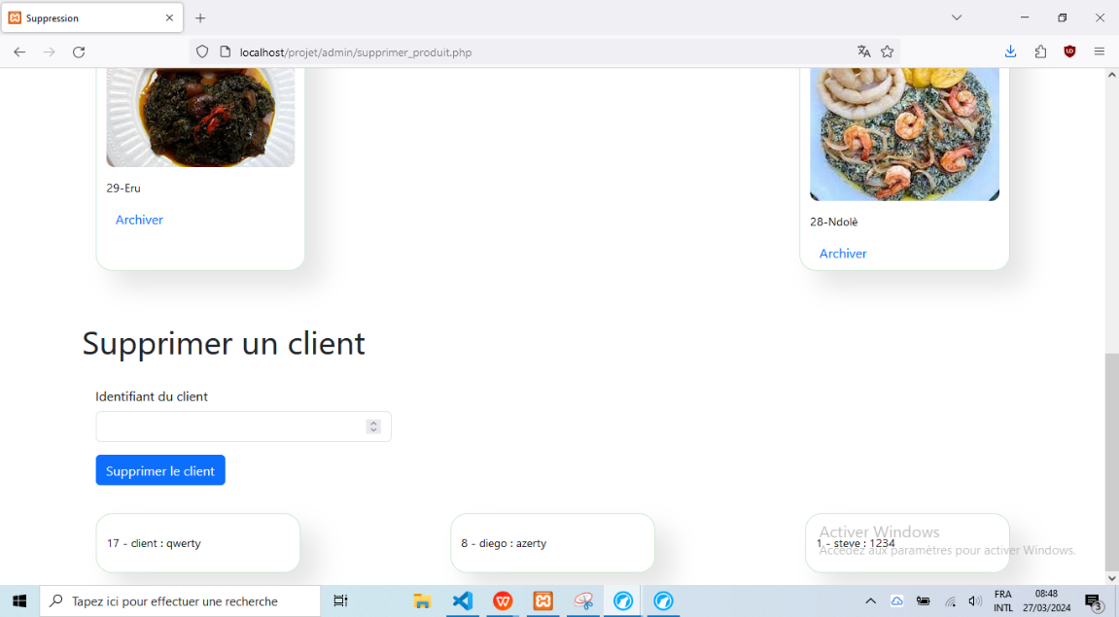

**Figure 21** : Interface de suppression de compte client **Source**: Par nos soins

### Liste des commandes

L’administrateur, ici, a la possibilité de consulter et de supprimer les commandes relatives à chaque compte client mais aussi de voir les dépenses

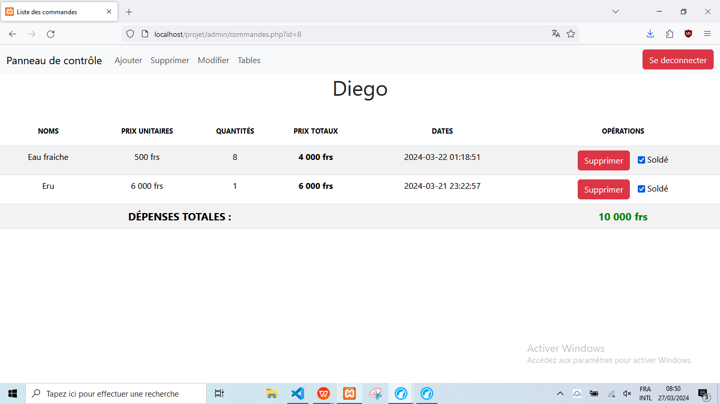

**Figure 22** : Liste des commandes **Source** : Par nos soins

### Page de modification

Si l’administrateur décide de modifier les informations d’un produit ou alors un client voudrait modifier les informations enregistrées dans son compte, c’est depuis cette interface qu’il pourra choisir l’élément à éditer.

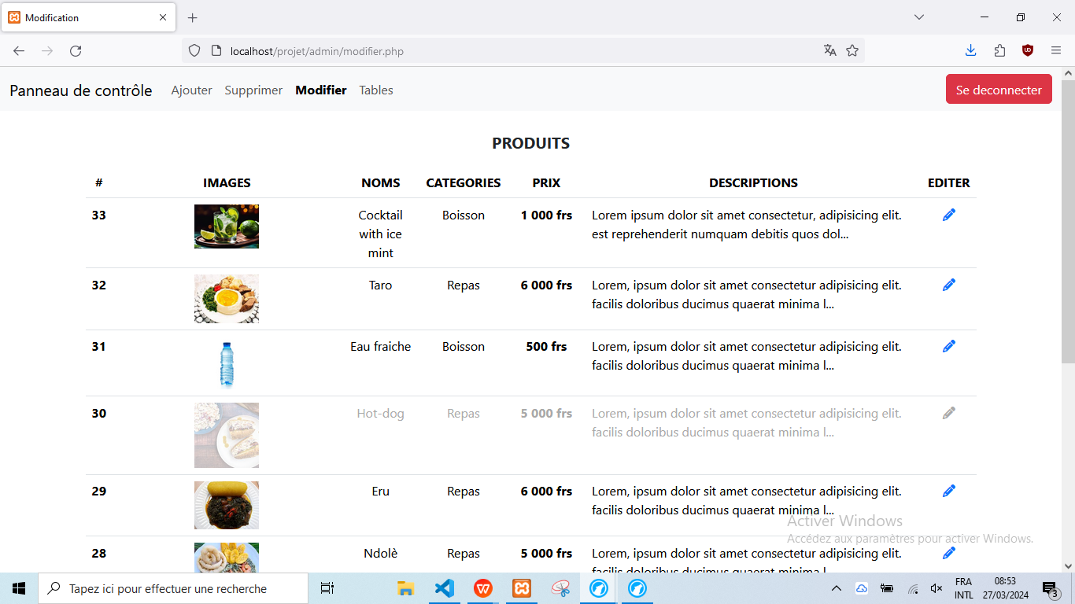

**Figure 23** : Liste des éléments modifiables **Source** : Par nos soins

### Formulaire de modification

Une fois l’élément sélectionné, l’administrateur n’a plus qu’à modifier l’information ciblée dans l’un des formulaires présentés ci-après.

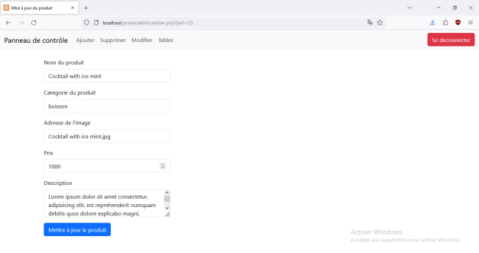

**Figure 24** : Formulaire de modification d'un produit  **Source** : Par nos soins

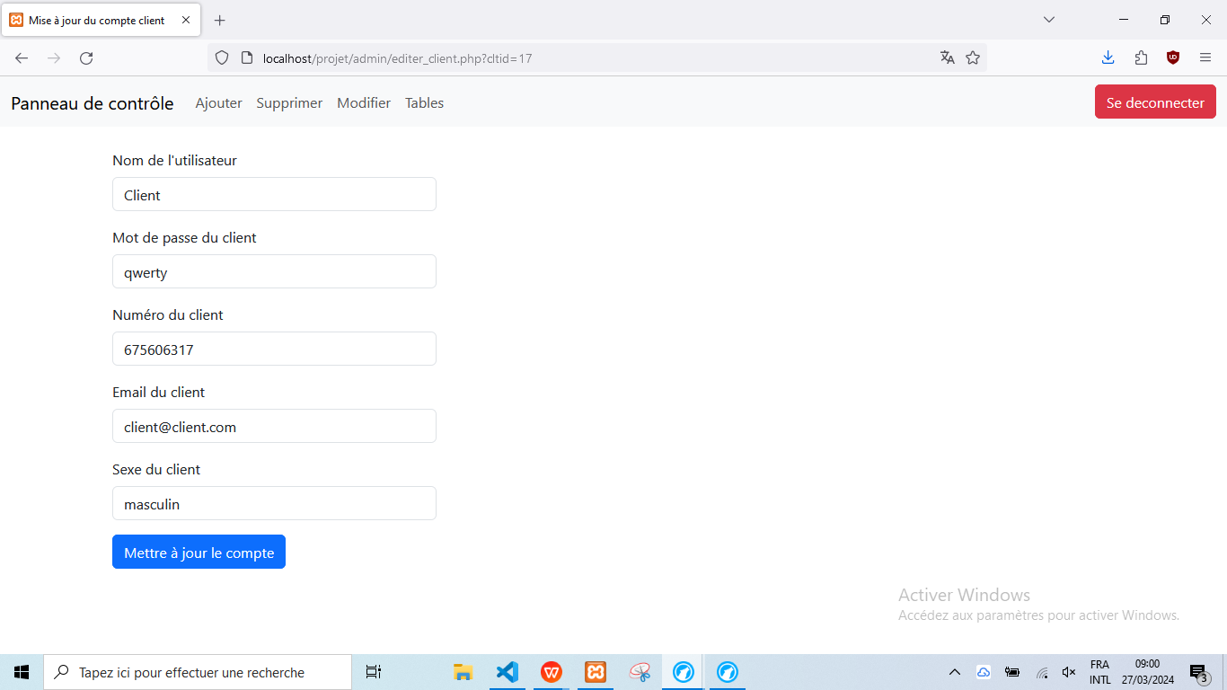

**Figure 25** : Formulaire de modification d'un compte client **Source**: Par nos soins

### Gestion des tables

Vu la nécessité de servir le bon produit à la bonne table, l’administrateur a donc la possibilité de générer des codes QR (Quick Reponse) permettant de savoir à quelle table une commande a été passée.

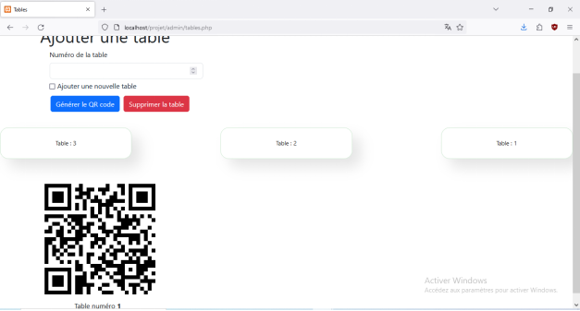

**Figure 26** : Interface de gestion des tables **Source** : Par nos soins

Ce chapitre offre une description plus ou moins détaillée des interfaces que nous avons développées. Il étale l’aspect réalisation de notre application. Toutefois, notre travail reste ouvert à d’éventuelles améliorations.

# CONCLUSION GÉNÉRALE

L’objectif visé dans ce projet de fin d’études est la mise en place d'une application de gestion de menu dans un restaurant. Et pour atteindre cet objectif, on a abordé notre problème en s’appuyant sur la démarche UML, en ce qui concerne la réalisation, on a utilisé les langages HTML, CSS, JavaScript, et PHP.

Cette application a permis de répondre aux besoins des utilisateurs par la résolution des problèmes liés à la gestion de restaurant, qui se considère comme l’objectif principal de ce travail.

En ce qui nous concerne, ce travail a été pour nous à la fois, un sujet de recherche et d’application qui nous a permis d’améliorer nos connaissances et nos compétences dans le domaine de la programmation, et d'affirmation et préparation à une intégration dans le monde professionnel. En effet cette expérience nous a permis de joindre l'utile à l'agréable en évaluant aussi bien les profondeurs théoriques que pratiques de ce vaste et passionnant domaine qu'est celui des bases de données dans un environnement de travail réel avec des besoins réels.

Le travail réalisé a apporté des solutions aux différents problèmes de gestion rencontrés au niveau des restaurants. Mais évidemment, ce travail étant une œuvre humaine, ce n'est pas un modèle parfait, c'est pourquoi nous restons ouverts à toutes les critiques et sommes prêts à recevoir toutes les suggestions et remarques tendant à améliorer davantage cette étude, étant donné que tout travail informatique a été toujours l'œuvre d'une équipe.

# BILIOGRAPHIE

Pour la mise en œuvre de ce rapport, nous nous sommes référés sur certains documents et site que nous allons citer ci-dessous.

## Cours

* Gestion de projet ;
* Système d’information ;
* Programmation web I et II ;
* Base de données et SQL.

## Rapport de stage

* POKAM Franck Joël, « Création d’identité visuelle pour un cabinet médical », IUGET 2023.

## Sites internet

* [www.youtube.com](http://www.youtube.com)
* [www.memoire-online.com](http://www.memoire-online.com)
* 2017. Définition : restaurant. [http://www.restaurantsquifontamanger.fr/restaurant.htm.](http://www.restaurantsquifontamanger.fr/restaurant.htm) [En ligne] Mai 2017.

# ANNEXES

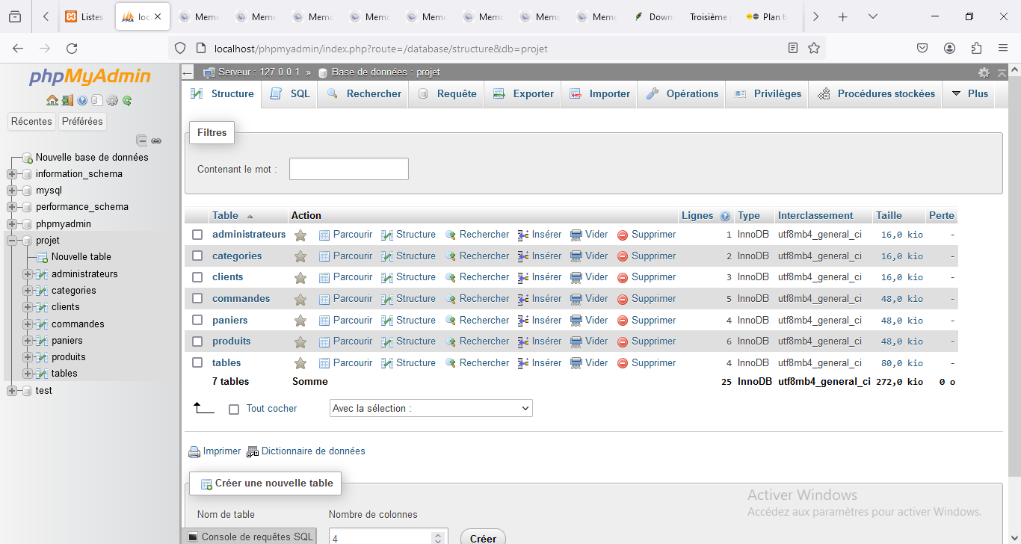

**Figure 27** : Base de données **Source** : Par nos soins

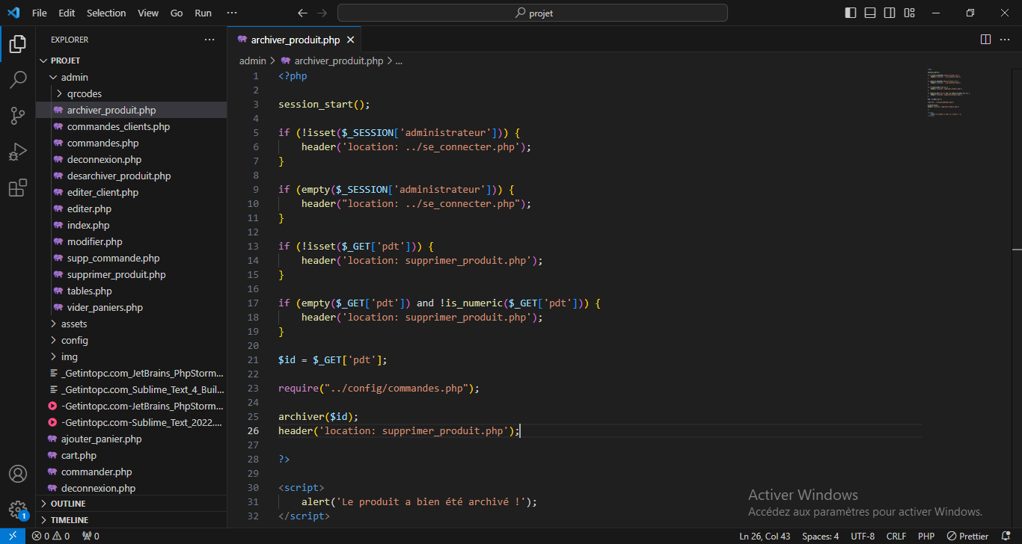

**Figure 28** : Script d'archivage des produits  **Source** : Par nos soins

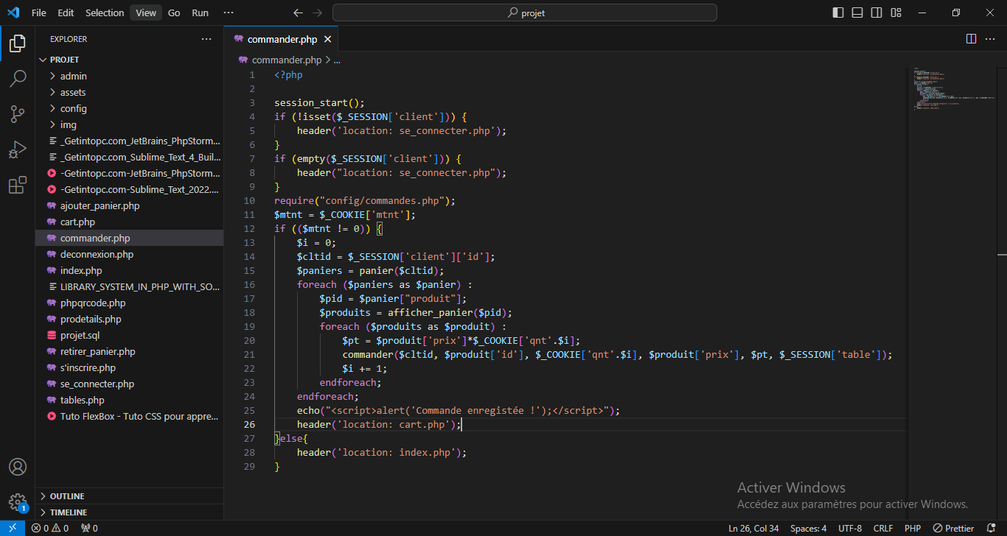

**Figure 29** : Script de passation de commande **Source** : Par nos soins

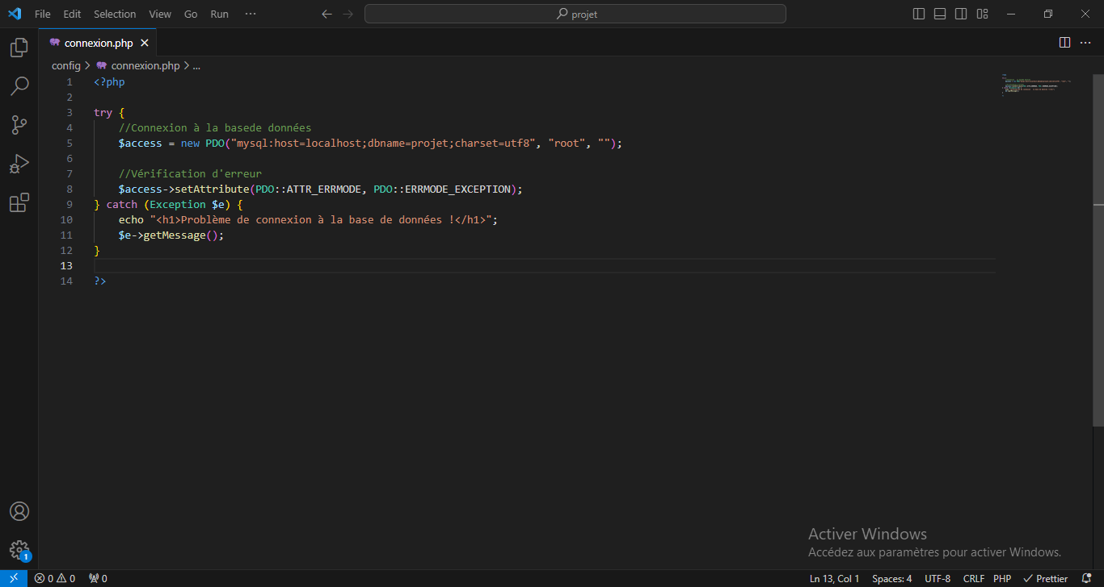

**Figure 30** : Script de connexion avec la base de données **Source** : Par nos soins

# TABLE DE MATIERE

SOMMAIRE I

ÉPIGRAPHIE II

DÉDICACE III

REMERCIEMENTS IV

LISTE DES TABLEAUX V

LISTE DES FIGURES VI

SIGLES ET ABREVIATIONS VIII

AVANT-PROPOS IX

RÉSUME X

ABSTRACT XI

INTRODUCTION GÉNÉRALE 1

PREMIÈRE PARTIE : CONTEXETE DU STAGE 2

CHAPITRE 1 : PRÉSENTATION DE L’ENTREPRISE 3

SECTION 1 : Environnement interne du groupe DAH-KEN SARL 3

I. Historique du groupe DAH-KEN SARL 3

II. Évolution du groupe DAH-KEN SARL 3

III. Structure de l’entreprise 4

1. Organigramme du CBPS 4

2. Organigramme de DK HOTEL 5

SECTION 2 : Environnement externe du groupe DAH-KEN SARL 6

I. Clients et fournisseurs du groupe DAH-KEN SARL 6

1. Clients du groupe DAH-KEN SARL 6

2. Fournisseurs du groupe DAH-KEN SARL 6

II. La concurrence du groupe DAH-KEN SARL 7

CHAPITRE 2 : DÉROULEMENT DU STAGE 8

SECTION 1 : PRÉSENTATION DU SERVICE D’ACCUEIL 8

I. Activités du service informatique 8

II. Ressources du service informatique 9

SECTION 2 : LES ACTIVITÉS DU STAGE 9

I. Chronogramme des activités effectuées 10

II. Justification du thème du rapport 11

DEUXIÈME PARTIE : CADRAGE DU PROJET 12

CHAPITRE 3 : ÉTUDE PRÉALABLE 13

SECTION 1 : ÉTAT DE L’ART SUR LE THÈME 13

I. Généralité sur le thème 13

II. Étude de l’existant 13

1. Définition de restaurant 14

2. Organigramme de restaurant 14

III. Problématique sur le système existant 15

IV. Choix de la solution 15

SECTION 2 : CAHIER DES CHARGES 16

1. Contexte et définition du projet 16

2. Objectifs du projet 16

3. Périmètre du projet 16

4. Spécification des besoins 17

4.1. Les besoins fonctionnels 17

4.2. Les besoins non fonctionnels 17

5. Critique de l’existant 18

6. Coût du projet 18

6.1. Ressources logicielles 18

6.2. Ressources matérielles 19

6.3. Ressources humaines 20

6.4. Montant à prévoir 21

7. Délais du projet 21

CHAPITRE 4 : RÉALISATION DU PROJET 22

SECTION 1 : MODÉLISATION DU PROJET 22

I. L’analyse 22

1. La méthode MÉRISE 22

2. UML 22

3. Étude comparative entre MÉRISE et UML 23

II. Application de la méthode UML 25

1. Diagramme de cas d’utilisation 25

2. Diagramme de classes 30

3. Diagrammes de séquences 32

SECTION 2: IMPLÉMENTATION ET PERSPECTIVES 36

I. Interfaces du site 36

1. Interface commune : client/administrateur 36

2. Interfaces côté client 36

3. Interfaces de l’administrateur 40

CONCLUSION GÉNÉRALE 46

BILIOGRAPHIE 47

1. Cours 47

2. Rapport de stage 47

3. Sites internet 47

ANNEXES 48

TABLE DE MATIERE 50